**Geraden zeichnen I**

1. Aufgabe: Zeichne und mit ⊥ .

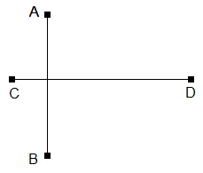

2. Aufgabe: Zeichne und mit ⊥ und ││ ││ .

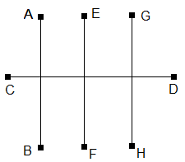

3. Aufgabe: Zeichne $\overline{AB}$ und $\overline{CD}$ mit $\overline{AB}$ ⊥ $\overline{CD}$ und $\overline{AB}$ ││ $\overline{EF}$ nicht││und  
nicht ⊥ $\overline{CD}$.

